1. Сайт "dzen.ru", работает на протоколе HTTPS.

2. Структура проанализирована.

3. Скриншоты (было/стало).

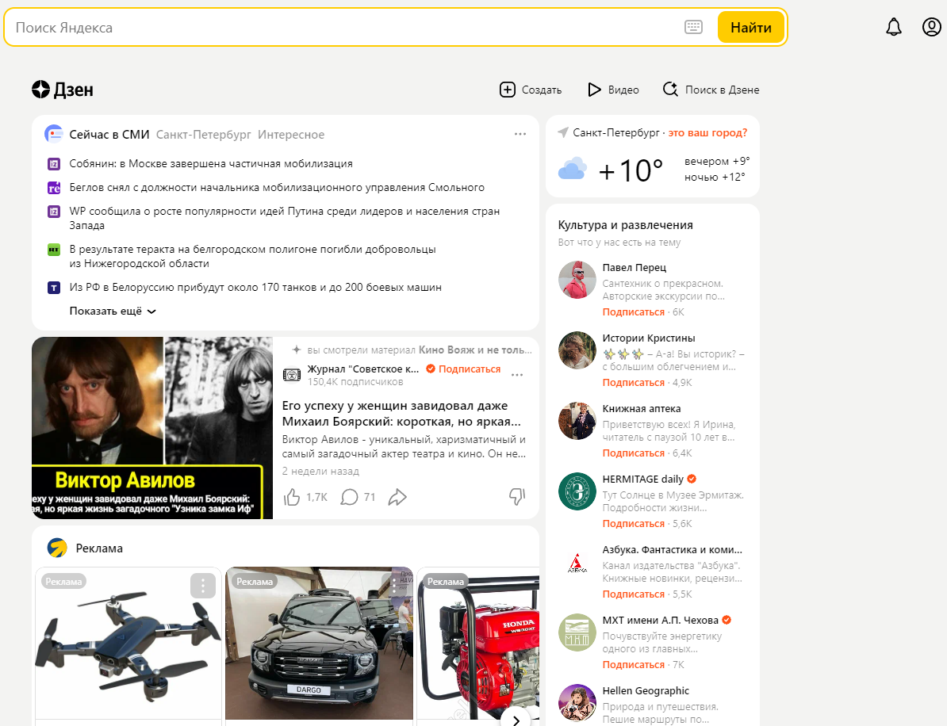

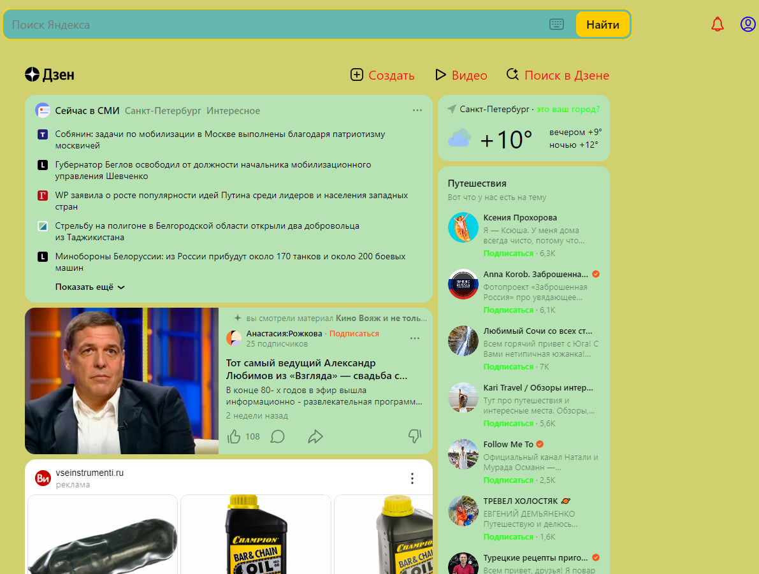

4. Прототип низкой детализации.

